# Capítulo 10 – Desarrollo del SAR

El desarrollo del SAR se descompone en varios niveles de capas. Por un lado, existen dos esquemas muy diferenciados el lógico y el físico.

El esquema físico se compone de los dispositivos electrónicos que controlan los actuadores, efectores y sensores. Además de los microcontroladores (Arduino Mega, Arduino Nano) y la microcomputadora Raspberry Pi 3.

El esquema lógico se compone del sistema operativo Raspbian y una aplicación web desarrollada bajo la arquitectura cliente/servidor respetando el conjunto de herramientas MEAN. Además contiene un administrador de servicios para Node denominado PM2, y un controlador de cámaras de video conectadas al Sistema Operativo llamado Motion. (Enrique, 2016)

Este esquema a su vez se encuentra organizado en dos unidades funcionales llamadas Back-end y Front-end.

## Esquema general del SAR (lógico /físico)

Ilustración 73 - Esquema general del SAR

## Desarrollo de la aplicación (front-end)

El front-end se encuentra desarrollado en Angular 4+, contando con los siguientes esquemas:

(Pegar esquemas del Compodoc)

Al conectarnos al servidor, desde un cliente (Browser) nos descarga la aplicación embebida, y la comunicación con el servidor sucede a través de Json.

## Desarrollo del servidor (back-end)

El back-end, construido en Node y Express, almacena los estáticos del front-end y los suministra al conectarse un cliente. Los directorios del proyecto son: COLOCAR DIRECTORIOS

Express filtra con las rutas AGREGAR RUTAS resolviendo y respondiendo las distintas consultas realizadas por la App en Angular.

Node es administrado por PM2 (administrador de procesos para JavaScript) el cual inicia el servidor, automáticamente al arrancar Raspbian, controlando y monitoreándolo.

Ilustración 74 - Logo PM2

MOSTRAR PM2 EN FUNCIONAMIENTO

## Esquema de la arquitectura lógica

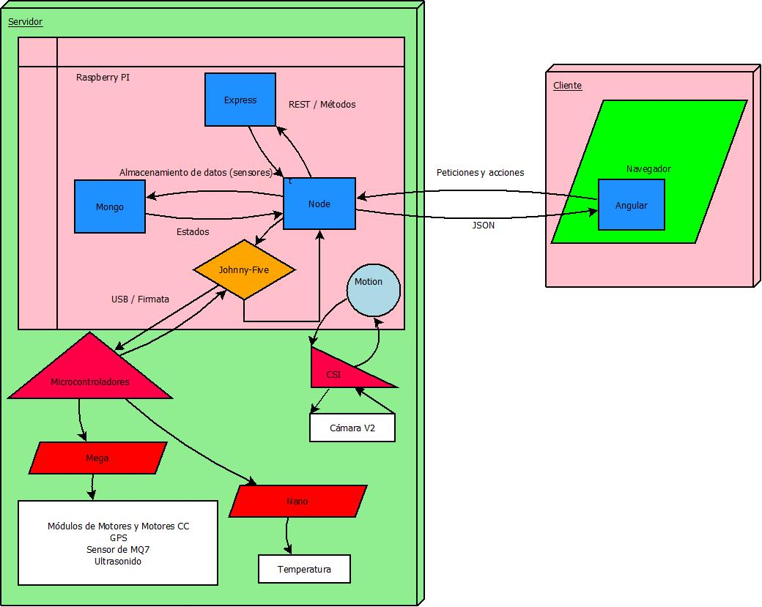

Ilustración 75 - Arquitectura lógica del SAR

## Capturas de pantalla de la aplicación

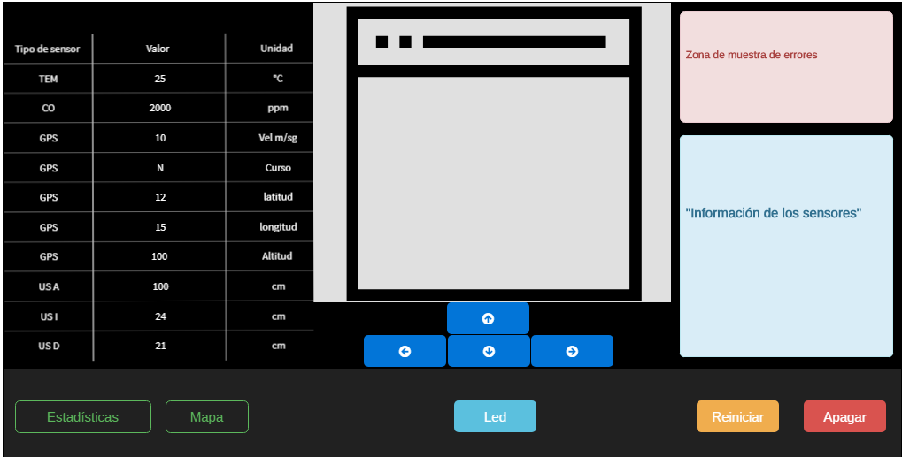

Ilustración 76 - Aplicación Web

## Funcionamiento de la App

FALTA FINALIZARLA

## Como se construyen las estadísticas

## FALTA DETERMINAR LAS MUESTRAS

## Parámetros de configuración

Dentro de esta sección agregar MOTION, PM2, Ad-hoc

## **FALTA FINALIZARLA**

Referencias bibliográficas